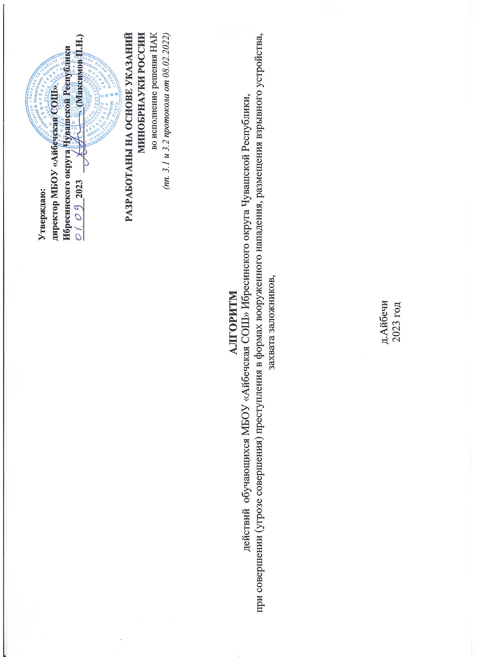

- Применяемые термины и сокращения:

взрывное устройство – предмет, вызывающий подозрения при его обнаружении (имеющий признаки взрывного устройства), который может выглядеть как сумка, сверток, пакет или коробка бесхозно находящиеся в зоне возможного одновременного присутствия большого количества людей, вблизи взрывоопасных, пожароопасных объектов, различного рода коммуникаций, в том числе при наличии на обнаруженном предмете проводов, веревок, изоленты, издаваемых звуков, исходящих запахов;
место сбора – участок местности (здание) расположенный вблизи объекта, обладающий достаточной площадью для размещения людей, подлежащих эвакуации, обеспечивающий безопасное удаление от поражающих факторов взрыва и возможных последствий разрушения конструкций объекта. В целях исключения обморожения людей в зимнее время года местом сбора могут назначаться близлежащие здания достаточной площади иного назначения (формы собственности) по согласованию с руководителем, оперативными службами и правообладателями таких зданий.
обучающиеся – физические лица, осваивающие образовательные программы;
объект – объект (территория) образовательной организации;
оперативные службы – представители территориального органа безопасности, Федеральной службы войск национальной гвардии Российской Федерации (подразделения вневедомственной охраны войск национальной гвардии Российской Федерации), Министерства внутренних дел Российской Федерации и Министерства Российской Федерации по делам гражданской обороны, чрезвычайным ситуациям и ликвидации последствий стихийных бедствий;
передача тревожного сообщения – активация системы передачи тревожных сообщений в подразделения войск национальной гвардии Российской Федерации или в систему обеспечения вызова экстренных оперативных служб по единому номеру «112» либо по другому действующему номеру (в том числе посредством телефонной или сотовой связи);
персонал, работники – преподавательский состав, административный и иной персонал объекта;
работник охранной организации, работник охраны – работник ведомственной охраны, частной охранной организации, объекта, осуществляющий охрану объекта;
руководитель – директор, ректор, заведующий образовательной организации или лицо, его замещающее;
система оповещения – автономная система (средство) экстренного оповещения работников, обучающихся и иных лиц, находящихся на объекте, об угрозе совершения или о совершении террористического акта.

- Алгоритмы действий обучающихся при совершении (угрозе совершения) преступлений террористической направленности

  - Вооруженное нападение

Категория персонала | Действия
 | Стрелок на территории | Стрелок в здании
Обучающиеся | - при нахождении вне здания объекта немедленно уйти в сторону от опасности, по возможности покинуть территорию объекта и сообщить родителям (законным представителям) о своем месте нахождения, в случае нахождения в непосредственной близости работника организации сообщить ему об опасности и далее действовать по его указаниям;  - при нахождении в здании переместиться  в ближайшее помещение или в сторону  работника организации, сообщить ему об опасности и далее действовать по его указаниям;  - помочь работнику организации заблокировать входы, в том числе с помощью мебели (самостоятельно заблокировать входы, если рядом не оказалось работника);  - разместиться наиболее безопасным из возможных способов, как можно дальше от входов, ближе к капитальным стенам, ниже уровня оконных проемов, под прикрытием мебели;  - сохранять спокойствие, разговаривать тихо, внимательно слушать и выполнять указания работника организации;  - переключить средства связи в бесшумный режим либо их выключить;  - оказать помощь и поддержку другим обучающимся только по указанию работника организации;  - разблокировать выходы и выходить из помещения только по указанию работника организации, руководителя или оперативных служб;  - при проведения операции по пресечению вооруженного нападения:  лечь на пол лицом вниз, голову закрыть руками  и не двигаться;  по возможности держаться подальше от проемов дверей и окон;  при ранении постараться не двигаться с целью уменьшения потери крови;  не бежать навстречу сотрудникам, проводящим операцию по пресечению вооруженного нападения, или от них, так как они могут посчитать бегущих за преступников. | - при нахождении вне здания объекта немедленно уйти в сторону от здания, в котором находится преступник, по возможности покинуть территорию объекта и сообщить родителям (законным представителям) о своем месте нахождения, в случае нахождения в непосредственной близости работника организации сообщить ему об опасности и далее действовать по его указаниям;  - при нахождении в здании переместиться  в ближайшее помещение или в сторону  работника организации, сообщить ему об опасности и далее действовать по его указаниям;  - помочь работнику организации заблокировать входы в помещениях, в том числе с помощью мебели (самостоятельно заблокировать входы, если рядом не оказалось работника);  - разместиться наиболее безопасным из возможных способов, как можно дальше от входов, ближе к капитальным стенам, ниже уровня оконных проемов, под прикрытием мебели;  - сохранять спокойствие, разговаривать тихо, внимательно слушать и выполнять указания работника организации;  - переключить средства связи в бесшумный режим либо их выключить;  - оказать помощь и поддержку другим обучающимся только по указанию работника организации;  - разблокировать выходы и выходить из помещения только по указанию работника организации, руководителя или оперативных служб;  - при проведения операции по пресечению вооруженного нападения:  лечь на пол лицом вниз, голову закрыть руками  и не двигаться;  по возможности держаться подальше от проемов дверей и окон;  при ранении постараться не двигаться с целью уменьшения потери крови;  не бежать навстречу сотрудникам, проводящим операцию по пресечению вооруженного нападения, или от них, так как они могут посчитать бегущих за преступников.

  - Размещение взрывного устройства

Категория персонала | Действия
 | Взрывное устройство  обнаружено на входе (при попытке проноса) | Взрывное устройство  обнаружено в здании
Обучающиеся | - проследовать на безопасное расстояние  (см. Приложение) от предполагаемого взрывного устройства (места его проноса или провоза);  - действовать по распоряжению руководителя, охранника или работника организации;  - в случае эвакуации сохранять спокойствие, отключить средства связи;  место сбора при эвакуации- МБДОУ «Айбечский детский сад «АИСТЕНОК»  - оказывать помощь и поддержку другим обучающимся только по указанию работников организации. | - не трогать и не приближаться к оставленным другими лицами (бесхозным) предметам;  - в случае обнаружения оставленного другими лицами (бесхозного) предмета громко обратиться к окружающим «ЧЬЯ СУМКА (ПАКЕТ, КОРОБКА)?», если ответа  не последовало сообщить ближайшему работнику организации, либо обучающемуся старшего возраста;  - проследовать на безопасное расстояние  (см. Приложение) от предполагаемого взрывного устройства (места его проноса или провоза);  - действовать по распоряжению руководителя, охранника или работника организации;  - в случае эвакуации сохранять спокойствие, отключить средства связи;  место сбора при эвакуации- МБДОУ «Айбечский детский сад «АИСТЕНОК»  - оказывать помощь и поддержку другим обучающимся только по указанию работников организации.

  - Захват заложников

Категория персонала | Действия
Обучающиеся | - при нахождении рядом с местом захвата заложников попытаться покинуть опасную зону, при невозможности таких действий оставаться на месте, не провоцировать нарушителя, выполнять его требования, сохранять спокойствие и не допускать паники, вести себя как можно незаметнее и не переключать на себя внимание нарушителя;  - при нахождении в помещении вблизи места захвата заложников помочь работникам организации заблокировать входы, в том числе с помощью мебели (самостоятельно заблокировать входы, если рядом не оказалось работника), сохранять спокойствие, разговаривать тихо, внимательно слушать и выполнять указания работника организации;  - разместиться наиболее безопасным из возможных способов: как можно дальше от входов, ближе  к капитальным стенам, ниже уровня оконных проемов, под прикрытием мебели;  - переключить средства связи в бесшумный режим либо выключить их;  - оказать помощь и поддержку другим обучающимся только по указанию работника организации;  - разблокировать выходы и выходить из помещения только по указанию работника организации, руководителя или оперативных служб;  - во время проведения операции по освобождению:  лечь на пол лицом вниз, голову закрыть руками и не двигаться;  по возможности держаться подальше от проемов дверей и окон;  при ранении постараться не двигаться с целью уменьшения потери крови;  не бежать навстречу сотрудникам, проводящим операцию, или от них, так как они могут посчитать бегущих за преступников.

Приложение

РЕКОМЕНДУЕМЫЕ расстояния для ЭВАКУАЦИИ И ОЦЕПЛЕНИЯ

ПРИ ОБНАРУЖЕНИИ ВЗРЫВНОГО УСТРОЙСТВА ИЛИ похожего на него ПРЕДМЕТА

1. Граната РГД-5 – 50 метров
2. Граната Ф-1 – 200 метров
3. Тротиловая шашка массой 200 граммов – 45 метров
4. Тротиловая шашка массой 400 граммов – 55 метров
5. Пивная банка 0,33 литра – 60 метров
7. Чемодан (кейс) – 230 метров
8. Дорожный чемодан – 350 метров
9. Автомобиль типа «Жигули» – 460 метров
10. Автомобиль типа «Волга» – 580 метров
11. Микроавтобус – 920 метров
12. Грузовая автомашина (фургон) – 1240 метров

